Ребенок вырвался из рук
Чтобы научить своего ребенка транспортной культуре, родителям, прежде всего, следует самим овладеть хотя бы азами транспортной психологии.
Зачастую ребенок попадает в ДТП в присутствии взрослых.
Наверное, ситуационный анализ надо начать именно с этих случаев.
Вот один из характерных примеров. Мама с четырехлетним сыном стояли у края тротуара, ждали, пока проедут машины. Мама видит: слева мопед, справа «Жигули» — ждем, дальше... видел только «Жигули». Почему мама медлит?! — подумал сын , вырвал руку и побежал через дорогу. Был тут же сбит мопедом и тяжело пострадал.
Почему мама молчала? Почему не поддерживала информационный контакт, а проще говоря, разговор с мальчиком? Тогда бы она тем самым контролировала его поведение, и несчастья не произошло бы.
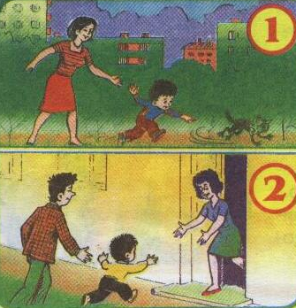
Нужно было учить ребенка наблюдать: вместе с ним всматриваться вдаль, соревноваться, кто первый увидит автомобиль, мотоцикл — любое транспортное средство и с какой стороны.
Таким образом, мама допустила сразу две грубые ошибки: не привлекла сына к наблюдению за дорогой, показывая ему и мопед слева, и машину справа, не учила сына «читать дорогу». И второе: надо уметь держать ребенка за руку абсолютно надежно. А между тем проведенный ситуационный анализ показал около шести процентов детей из числа попавших под машину — вырвались из рук сопровождавших их родителей.
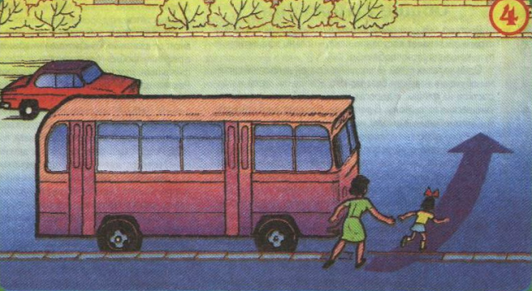
Эти примеры заставляют анализировать, правильно ли мы держим детей за руку. Обычно «кисть в кисть». Это — некий «шарнир», из которого ребенок довольно легко «выкручивает» свою ручку. Особенно если он сделает это внезапно. Правильно держать ребенка за руку надо чуть выше кисти, так сказать за «палочку». Конечно, и опытные водители, в отличие от нас, пешеходов, транспортных дилетантов, должны постоянно быть начеку. Почему же дети так часто пытаются вырваться, а взрослые так часто оказываются не в состоянии их удержать?
Очень просто это — бытовая привычка!
Мы все живем в мире без машин: в доме, в парке, в лесу. Поэтому привыкаем не думать о наличии транспортных средств. Особенно дети в раннем возрасте.
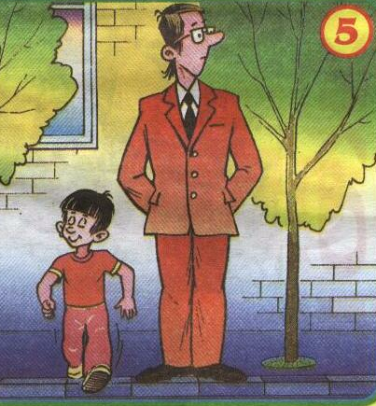

Взгляните на рисунки.
Рис. 1, 2: обычная сценка — ребенок привычно вырвался, родители привычно отпустили... Привычка — бытовая.
На рис. 4 — ее следствие: ребенок вырывается из рук, а мама не была готова крепко держать сына за руку...
На рис. 5 показано, «как не надо» делать родителям.

